Relatório de componentes da placa da telemetria
Componentes utilizados
Com base no escopo dos projetos das placas, os seguintes componentes foram escolhidos por satisfazerem as necessidades do sistema.
Placa interna:
- MPU9250 x
- Conector 10 pinos macho x
- MAX6675 x
- Termopar tipo-k x
- 2x Capacitor 100nF x
- 3x Conectores 10 pinos macho-fêmea
Comunicação:
- 2x HC-05 x
- 2x Resistor 1K x
- 2x Resistor 2K x
Placa externa:
- BMP280 x
- Conector 6 pinos macho x
- LM1117 x
- Capacitor 100uF x
- Capacitor 10uF x
- LM7805 x
- 3x Capacitor 100nF
- MG995 x
- Conector 3 pinos macho x
- Diodo 1N4001 x
- Capacitor 220uF x
- Resistor 280ohm x
- Transistor BD135 x
- ATMEGA328P-PU x
- Resistor 10K
- Soquete 28 pinos x
- Cristal 16MHz x
- 2x Capacitores 22pF x
- Sensor de obstáculo LM393
- Bateria 9V
- Suporte para bateria

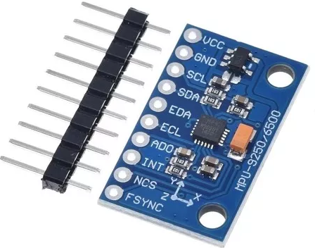
MPU9250:
Dispositivo MotionTracking de 9 eixos que combina um Giroscópio de 3 eixos, Acelerômetro de 3 eixos, Magnetômetro de 3 eixos e um Processador de Movimento Digital (Digital Motion Processor™ - DMP). Utilizado na placa interna.

Especificações técnicas:
- Módulo Acelerômetro e Giroscópio 9 Eixos MPU-9250 GY-9250 - Datasheet AK60SY20-110-R5
- Modelo: MPU-9250 / GY-9250 / MPU9250
- Tensão de alimentação: 2,4 - 3,6 V
- Conversor ADC 16 bits
- Comunicação: Protocolo padrão I2C
- Corrente Operacional: 3.2mA quando todos os 9 eixos sensores de movimento e o DMP estão ativados
- Corrente de funcionamento normal do Acelerômetro: 450µA
- Corrente de funcionamento normal do magnetômetro: 280µA
- Faixa do giroscópio: ± 250, ± 500, ± 1000 e ± 2000°
- Faixa do Acelerômetro: ± 2g, ± 4g, ± 8g e ± 16g
- Faixa do magnetômetro: ± 4800µT
- Composição: Placa de Fenolite, e Componentes Eletrônicos
- Tamanho: 20mm Largura x 16mm Profundidade x 2mm Altura
- Peso: 3g
Preço médio: R$32,44
Sites para compra:
- https://www.eletrogate.com/modulo-acelerometro-9-eixos-mpu-9250?utm_source=Site&utm_medium=GoogleMerchant&utm_campaign=GoogleMerchant&gclid=Cj0KCQiAkKnyBRDwARIsALtxe7iHaX7PIxosfEzbQ8c5eWMu98JiQxyCwfJH7EwA16HIhdo0bm58TccaAoHEEALw_wcB
- https://produto.mercadolivre.com.br/MLB-1386648936-9dof-imu-mpu-9250-acelermetro-giroscopio-magnetmetro-gng-_JM?matt_tool=79246729&matt_word&gclid=Cj0KCQiAkKnyBRDwARIsALtxe7i65sqb7j0mI20-iB32-PJ9UJTIcwLHgzpW4tJoJHZKJ7K0ANDuJn0aAolmEALw_wcB&quantity=1
- https://www.americanas.com.br/produto/1232802475/modulo-acelerometro-giroscopio-magnetometro-mpu9250?WT.srch=1&acc=e789ea56094489dffd798f86ff51c7a9&epar=bp_pl_00_go_inf-aces_acessorios_geral_gmv&gclid=Cj0KCQiAkKnyBRDwARIsALtxe7jZiaM4iaYy4ias8MQTT4FfXjPLrnPpBJr-0uUixfVsdzI4EIJAcvcaAjIREALw_wcB&i=5b500004eec3dfb1f8fd5f62&o=5db1e5606c28a3cb501d1e1e&opn=YSMESP&sellerId=27338195000130&sellerid=27338195000130&wt.srch=1

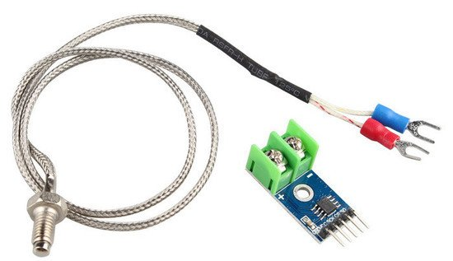
MAX6675 + Termopar tipo-K
Sensor que mede a temperatura do motor do foguete, mede entre 0°C e 800°C pela ponta do termopar. Utilizado na placa interna com o termopar ligado ao motor.

Especificações técnicas:
- Tensão de funcionamento: 3 à 5V
- Circuito Interno Integrado de compensação de junta fria
- Sinal de temperatura pode ser convertido em 12-bit Digital
- Temperatura Resolução: 0.25 graus
- Junção fria faixa de compensação: -20 ~ + 80graus
- Detecção de quebra de termopar
- Circuito embutido
- Usa comunicação SPI 3 fios
- Sonda de temperatura tipo K
- Tipo K faixa de temperatura 0-800 graus C
Preço médio: R$37,27
Sites para compra:
- https://www.baudaeletronica.com.br/modulo-sensor-de-temperatura-max6675-termopar-tipo-k.html
- https://produto.mercadolivre.com.br/MLB-1043598385-modulo-leitor-temperatura-max6675-termopar-arduino-envio-ja-_JM?matt_tool=79246729&matt_word&gclid=Cj0KCQiAkKnyBRDwARIsALtxe7i3-giuR07Z4Qg0HJeBa9YYlNcS4p0Y26mz02FK_NKroeN8y3g0c9EaAk1YEALw_wcB&quantity=1
- https://www.eletrogate.com/termopar-tipo-k-0-a-800c-modulo-de-leitura-max6675?utm_source=Site&utm_medium=GoogleMerchant&utm_campaign=GoogleMerchant&gclid=Cj0KCQiAkKnyBRDwARIsALtxe7gkBqvWBqwjL_TTvw15WB3ZpzePdh8kcJnrjxmYXzp6o3KiN8tA6ZkaAoJgEALw_wcB
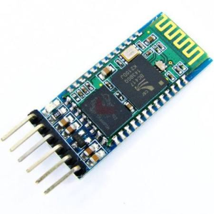
HC-05:
Módulo bluetooth para comunicação do bmp280 com o ATmega do sistema interno. Utilizado em ambas as placas, servindo de comunicação para armazenamento dos dados de altitude, pressão e temperatura externos do foguete.
Especificações técnicas:
- Protocolo Bluetooth: v2.0+EDR
- Firmware: Linvor 1.8
- Frequência: 2,4GHz Banda ISM
- Modulação: GFSK
- Emissão de energia: <=4dBm, Classe 2
- Sensibilidade: <=84dBm com 0,1% BER
- Velocidade Assíncrono: 2,1Mbps(Max)/160Kbps
- Velocidade Síncrono: 1Mbps/1Mbps
- Segurança: Autentificação e Encriptação
- Perfil: Porta Serial Bluetooth
- Suporta modo Escravo (Slave) e Mestre (Master)
- CSR chip: Bluetooth v2.0
- Banda de Onda: 2,4Hhz-2,8Ghz, Banda ISM
- Tensão: 3,3v (2,7-4.2v)
- Corrente: Pareado 35mA; Conectado 8mA
- Temperatura: -40 ~ +105°C
- Alcance: 10m
- Baud Rate: 4800;9600;19200;38400;57600;115200;230400;460800;921600;1382400
- Dimensões: 26,9 x 13 x 2,2mm
- Peso: 9,6g
Preço médio: R$37,52
Sites para compra:
- https://www.baudaeletronica.com.br/modulo-bluetooth-hc-05.html?gclid=Cj0KCQiAkKnyBRDwARIsALtxe7i76qlM5EQ2TxkxV4JIKVwMRKaAlwL7uMsjxQvNzXQ_VqP-vbWvuYMaAiwqEALw_wcB
- https://www.arduoeletro.com/modulo-bluetooth-rs232-hc-05?utm_source=Site&utm_medium=GoogleMerchant&utm_campaign=GoogleMerchant&gclid=Cj0KCQiAkKnyBRDwARIsALtxe7iQOi55qXE6rqgrRL8Sq_ASHfmlXMSxHGkSELT1rOnh1D_0D4CXazcaAuk0EALw_wcB
- https://www.eletrogate.com/modulo-bluetooth-rs232-hc-05?utm_source=Site&utm_medium=GoogleMerchant&utm_campaign=GoogleMerchant&gclid=Cj0KCQiAkKnyBRDwARIsALtxe7ga61mpG86n9y-PRS_jYxszypMDIacQMxWsEbHL2HCLoW8NrS4KGsUaAgQTEALw_wcB
Resistor 1K:
Conecta a saída do ATmega ao RXD do módulo BT
Resistor 2K:
Conecta o RXD do módulo BT ao GND
Descrição dos componentes
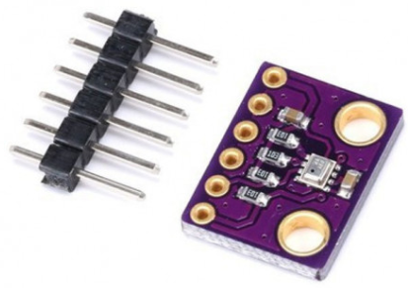
BMP280:
Detecta valores de pressão (PA), altitude(m) e temperatura(°C), passando por comunicação serial. Conecta por I2C e SPI, alimentado por 3,3V. Utilizado na placa externa.

Especificações técnicas:
– Tensão de operação: 1.7-3.6V
– Consumo de corrente: 2.7µA
– Interfaces: I2C e SPI
– Faixa de medição pressão: 300 – 1100hPa (equiv. +9000 à -500m acima/abaixo do nível do mar)
– Precisão: ±0.12hPa (equiv. ±1m)
– Faixa de temperatura: -40 à 85 °C
– Precisão temperatura: ±1.0 °C
– Dimensões: 15 x 12 x 2,3mm (sem os pinos)
Preço médio: R$14,26
Sites para compra:
- https://www.baudaeletronica.com.br/sensor-de-press-o-e-temperatura-bmp280.html?gclid=Cj0KCQiAkKnyBRDwARIsALtxe7g_MVnLKrtDsi6TknweC64duu_rHMIoCjd4OtFlhuLWTdPRRVbEW5waAqPqEALw_wcB
- https://produto.mercadolivre.com.br/MLB-1423245367-sensor-bmp280-para-presso-e-temperatura-barmetro-_JM?matt_tool=79246729&matt_word&gclid=Cj0KCQiAkKnyBRDwARIsALtxe7iK5aP_6QsmLe1AvXjuIk5X6u6PPQeM0cC06p-AVqlJtq_fx3uhH9gaAldgEALw_wcB&quantity=1
- https://www.eletrogate.com/sensor-de-pressao-e-temperatura-bmp280?utm_source=Site&utm_medium=GoogleMerchant&utm_campaign=GoogleMerchant&gclid=Cj0KCQiAkKnyBRDwARIsALtxe7jBz9JNfGd4b3HmbbqnQPOjiPkMReeXbvEBMhgfrso6_YBzj-T3zr8aAhhwEALw_wcB

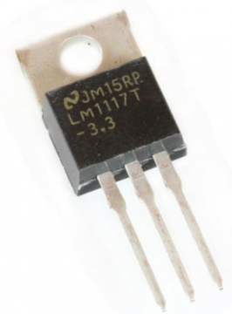
LM1117:
Regulador de tensão com saída ajustável, porém será mantida apenas no padrão de 3.3V. Utilizado na alimentação do BMP280, ATmega e HC-05 na placa externa.
Especificações técnicas:
- Tensão de entrada máxima 15v
- Tensão de saída 3,3v
- Temperatura de operação 0 °C – 125 °C
- Corrente máxima de saída 1A
Preço médio: R$6,10
Sites para compra:
- https://www.baudaeletronica.com.br/regulador-de-tensao-ajustavel-lm1117t.html?gclid=Cj0KCQiAkKnyBRDwARIsALtxe7hdFhjgLNfKD7x_3e5gs85zjinqAOt3zrsJxEkGL1Yph4g5RKUmNk8aAgACEALw_wcB
- https://produto.mercadolivre.com.br/MLB-719927401-regulador-de-tenso-33-v-pic-33-arduino-3v3-lm1117-_JM?matt_tool=79246729&matt_word=&gclid=Cj0KCQiAkKnyBRDwARIsALtxe7hlVLNv0RbHtywKBYVekLFXg6aLi5s1LV8Cg0MIxR1BGWNQLOp9cxAaAtm7EALw_wcB
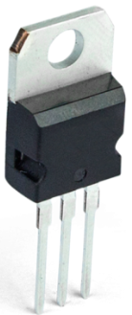
LM7805:
Regulador de tensão com saída padrão de 5V. Utilizado na placa externa para alimentar o servo motor.
Especificações técnicas:
- Tensão de Saída: 5V
- Corrente Máxima: 1,5A
- Tensão de Entrada Mínima: 7V
- Tensão de Entrada Máxima: 35V
- Gabinete: TO-220
Preço médio: R$1,80
Sites para compra:
- https://www.baudaeletronica.com.br/regulador-de-tensao-l7805.html?gclid=Cj0KCQiAkKnyBRDwARIsALtxe7jUCYxnKpe3usqx9KsHHXLuRX8DbK2-UQb9dTijMOD-VAujJ_gSsqwaAnRsEALw_wcB
- https://www.robocore.net/loja/itens-eletronicos/regulador-de-tensao-5v-7805?gclid=Cj0KCQiAkKnyBRDwARIsALtxe7hIqoOsVfbmIEbmNC9HoLdwZEWP7pi7yW5Jy9WYYXIdN-T0jHUQ60AaAgv8EALw_wcB
- https://www.eletrogate.com/l7805c-regulador-de-tensao-5v?utm_source=Site&utm_medium=GoogleMerchant&utm_campaign=GoogleMerchant&gclid=Cj0KCQiAkKnyBRDwARIsALtxe7j9y4kF0ujmHQVj7PAyvLzcMDCbY1uwTQ_BhqhU6zFB1vod01Bvt20aArRBEALw_wcB

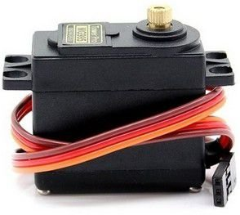
MG995:
Servo motor pequeno que gira 180° através de um sinal de PWM. Utilizado na placa externa pela equipe da recuperação para abrir o paraquedas do foguete.

Especificações técnicas:
- Modelo: TowerPro MG995
- Tensão de operação: 4,8-7,2V
- Tipo de Engrenagem: Metálica
- Modulação: Analógica
- Velocidade de operação: 0,17seg/60graus (4,8V sem carga)
- Velocidade de operação: 0,13seg/60graus (6,0V sem carga)
- Torque: 13 kg.cm (4,8V) e 15 kg.cm (6,0V)
- Faixa de Rotação: 180°
- Tamanho cabo: 300mm
- Dimensões: 40 x 19 x 43mm
- Peso: 69g
Preço médio: R$39,56
Sites para compra:
- https://www.baudaeletronica.com.br/servo-mg995-towerpro.html?gclid=Cj0KCQiAkKnyBRDwARIsALtxe7iQ_-4yZbF0xYEHK0jvVGgMUFhumYYELuJncjh4XpTQC_4i5Iqzy5oaAoReEALw_wcB
- https://www.eletrogate.com/servo-towerpro-mg995-metalico-180?utm_source=Site&utm_medium=GoogleMerchant&utm_campaign=GoogleMerchant&gclid=Cj0KCQiAkKnyBRDwARIsALtxe7jrtbPzf6GJYaaf77SaApNDRSLQO3lCH3oVYwi99qw7PCfMl085IO8aAq78EALw_wcB
- https://www.lojadarobotica.com.br/servo-mg995-towerpro-alto-torque?utm_source=Site&utm_medium=GoogleMerchant&utm_campaign=GoogleMerchant&gclid=Cj0KCQiAkKnyBRDwARIsALtxe7gygean0XpPUnccUGDMkaHkkJu-mxSsiJQHfiIFjbvkkQPS-S7qd4EaArBlEALw_wcB
Transistor BD135:
Transistor NPN. Utilizado na placa externa para permitir o ligamento do servo motor.

Especificações técnicas:
- Máxima tensão de coletor [VCEO]: 45V
- Máxima tensão base emissor [VEBO]: 5V
- Máxima corrente de coletor [IC]: 1,5ª
- Ganho [hfe]: 100-250
- Potência 8W
Preço médio: R$1,03
Sites para compra:
- https://www.baudaeletronica.com.br/transistor-npn-bd135.html?gclid=Cj0KCQiAkKnyBRDwARIsALtxe7hSayIfRvaBBU8GY-1T2XDdLwbXV3NYgcla17-U5apuYsKwqry-zX8aAo78EALw_wcB
- https://www.americanas.com.br/produto/212403565/bd135-transistor?WT.srch=1&acc=e789ea56094489dffd798f86ff51c7a9&epar=bp_pl_00_go_pla_casaeconst_geral_gmv&gclid=Cj0KCQiAkKnyBRDwARIsALtxe7hm4zV2ljXY_dhINNNS2ngGJLVGk9qqwbARLcatPvIspeLoRpMgYEUaApXKEALw_wcB&i=5d712b2d49f937f6250d8225&o=5d6e67606c28a3cb509085a7&opn=YSMESP&sellerId=10428528000110&sellerid=10428528000110&wt.srch=1
- https://www.submarino.com.br/produto/1396548397/transistor-bd135?WT.srch=1&acc=d47a04c6f99456bc289220d5d0ff208d&epar=bp_pl_00_go_g35219&gclid=Cj0KCQiAkKnyBRDwARIsALtxe7hFNgGteh3xPGpFeGQPKMA1lXyINoRxz8D8_gCaIzdvUcZ1Ko6VHZEaAuO8EALw_wcB&i=5dd8c90649f937f62566abd0&o=5df603c5f8e95eac3dac6596&opn=XMLGOOGLE&sellerId=4145166000157&sellerid=4145166000157&wt.srch=1
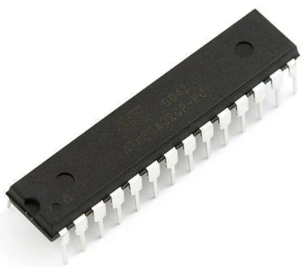
ATMEGA328P-PU
O ATmega328 é um microcontrolador tipo chip único que é comumente utilizado em muitos projetos e sistemas autónomos, onde é necessário um microcontrolador simples, de baixa potência e baixo custo. A implementação mais comum deste chip é no popular Arduino, plataforma de desenvolvimento, nomeadamente nos modelos Arduino Uno e o Arduino Nano.
Especificações Técnicas:
- Microcontrolador ATmega328
- Tensão de operação 5 V
- Tensão de entrada (recomendada) 7-12 V
- Tensão de entrada (limites) 6-20 V
- Pinos E/S digitais 14 (dos quais 6 provêm saídas PWM)
- Pinos de entrada analógicos 6
- Corrente CC por pino E/S 40 mA
- Corrente CC por pino 3.3V 50 mA
- Memória Flash 32 KB, sendo 2 KB utilizados pelo bootloader
- Velocidade de Clock: 16MHz
Preço médio: R$13,10
Sites para compra:
- https://produto.mercadolivre.com.br/MLB-1388479032-ci-atmega328p-pu-atmega328-microcontrolador-arduino-_JM?matt_tool=79246729&matt_word&gclid=Cj0KCQiAkKnyBRDwARIsALtxe7gMaiQsB-M6pEDU4debQvgArWFiDmvOEH0TR2eTTslLlpOtbYnQX2MaAqYwEALw_wcB&quantity=1
- https://www.baudaeletronica.com.br/microcontrolador-atmega328p.html
- https://www.americanas.com.br/produto/39183512/microcontrolador-atmega328p-atmega328p-pu?WT.srch=1&acc=e789ea56094489dffd798f86ff51c7a9&epar=bp_pl_00_go_inf-aces_acessorios_geral_gmv&gclid=Cj0KCQiAkKnyBRDwARIsALtxe7iveMAuweJTPsqwHCa06-83k2kapeNTXHVlNYauNuVYtgOLQoSPO-0aAsSCEALw_wcB&i=5b417f92eec3dfb1f833f250&o=5b55e530ebb19ac62c890cad&opn=YSMESP&sellerid=28340568000170&wt.srch=1
LM393
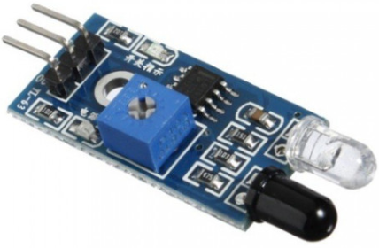
Sensor reflexivo infravermelho que possui um LED emissor de infravermelho e um fotodiodo, quando algum obstáculo/objeto passa no ângulo de reflexão dentro da distância ajustada, o sensor indica tal situação colocando a saída em nível lógico BAIXO. Tensão de trabalho é de 3.3V a 5V, podendo ser conectado diretamente à porta do microcontrolador (Arduino, PIC e outros). Utilizada na placa externa para verificar a presença do paraquedas.
Especificação técnica:
- Tipo de saída: Digital, 1 ou 0
- Nível lógico da saída quando obstáculo detectado: Nível lógico BAIXO
- Ângulo de detecção: 35º
- LEDs: Verde - Sensor ativado, Vermelho - Sensor alimentado
- Conexão: Conector macho header 2.54mm (VCC, GND, Saída)
- Dimensões: 32mm x 14mm
- Distância de Detecção: 2 à 30cm (Ajustável com potenciómetro)
Preço médio: R$8,81
Sites para compra:
- https://www.baudaeletronica.com.br/sensor-de-obstaculo-infravermelho-ir.html?gclid=Cj0KCQiAkKnyBRDwARIsALtxe7iUBjd71WjrGhhb1psBCQVNfmW3RDLFwv_O28gZsp_QALCosBH6ziYaAlRJEALw_wcB
- https://www.eletrogate.com/sensor-de-obstaculo-reflexivo-infravermelho?utm_source=Site&utm_medium=GoogleMerchant&utm_campaign=GoogleMerchant&gclid=Cj0KCQiAkKnyBRDwARIsALtxe7iBZ72yPWjzY2VauhvvXC5Hr5zRplcbswGsoPCRsVZx72FoyK1_mf0aAq4WEALw_wcB
- https://produto.mercadolivre.com.br/MLB-1420513490-sensor-de-obstaculo-reflexivo-infravermelho-ir-lm393-_JM?matt_tool=79246729&matt_word&gclid=Cj0KCQiAkKnyBRDwARIsALtxe7i7i8TnDjwCZDle76mNAMlN_Z8Va_zqyi3njadNQRxyN9e0UXdD1dMaAnuGEALw_wcB&quantity=1

